vue 开发 vue-cli 脚手架

1:依据二个软件(NodeJS/npm)

检查:

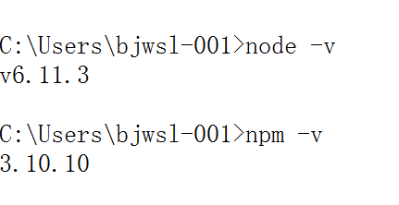

2:安装工具cnpm->切换淘宝镜像站

2.1:先安装软件cnpm替换npm 软件包装

2.2:为cnpm指定安装站点 "淘宝镜像"

npm install -g cnpm --registry=https://registry.npm.taobao.org

2.3:检查

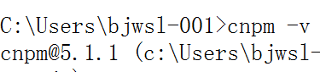

3:安装脚手架工具(以下所有下载即安装都是淘宝网站下载)

3.1:安装脚手架工具



#-g 全局

3.2:检测

vue -V

4:初始项目(tpl.zip)

vue init webpack xuezi_admin

#init 初始化

#webpack 模板名称

#xuezi_admin 项止名称

#注意事项

(1)项目名称

(2)vue-router ? Yes

(3)ESlint ? Vue项目代码严格检查工具 No

(4)安装单元测试工具 No

回答问题后:自动创一组目录

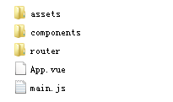

assets: 静态图片/js/css

compoents: 组件

router: 路由文件

main.js 入口程序

5:安装依赖工具

(1)开始->运行>cmd>

(2)e:回车 #进入e盘

(3)cd xuezi_admin #进入项目目录

(4)cnpm install #安装依赖 37个包(花费时间长)

#注意事项:

(1)安装结束出现问题.重新执行第5步操作

6: 启动项目 cnpm run dev

停止项目 ctrl+c